HỌ VÀ TÊN : HOÀNG CÔNG TRƯỜNG LỘC
LỚP :11CNPM1
MSSV:1150080063
LAB 8
BÀI LÀM
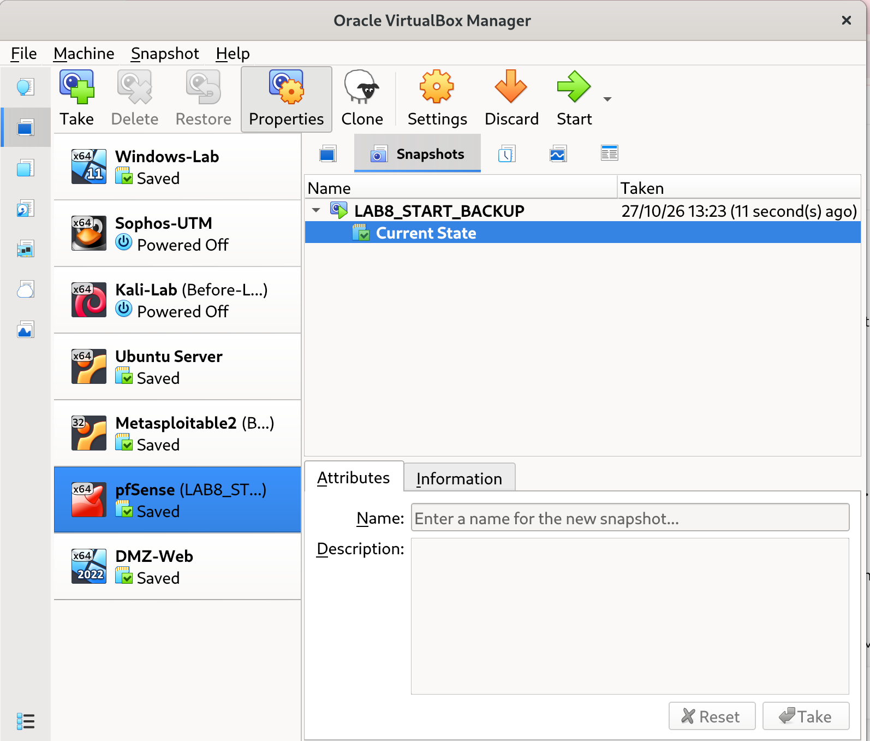
Hình 01. Tạo Snapshot sao lưu cấu hình pfSense trước khi thực hiện LAB 8
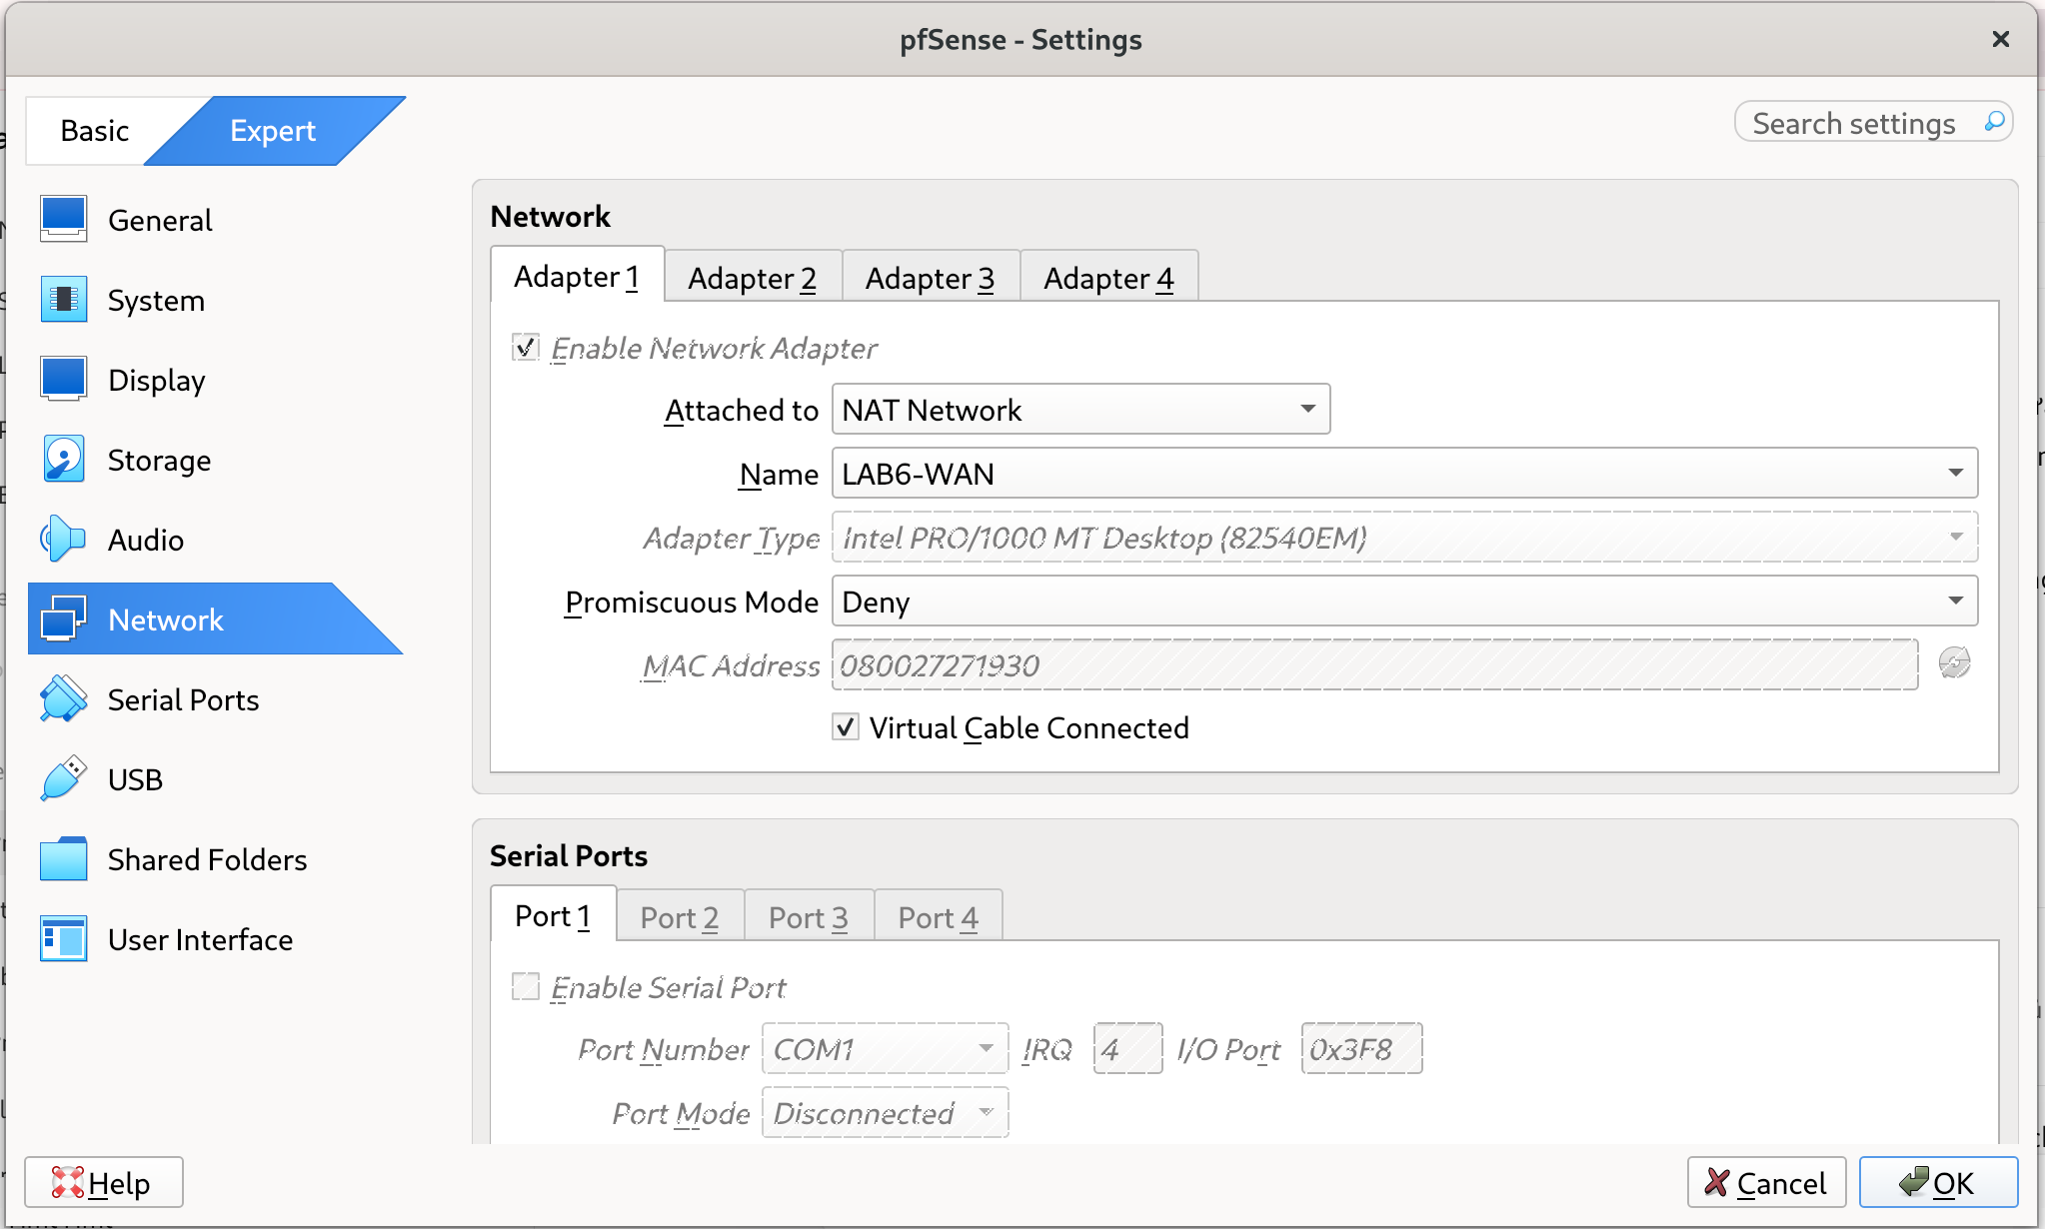
Hình 02.Kiểm tra cấu hình card mạng pfSense trước khi thiết lập DNS-LAB
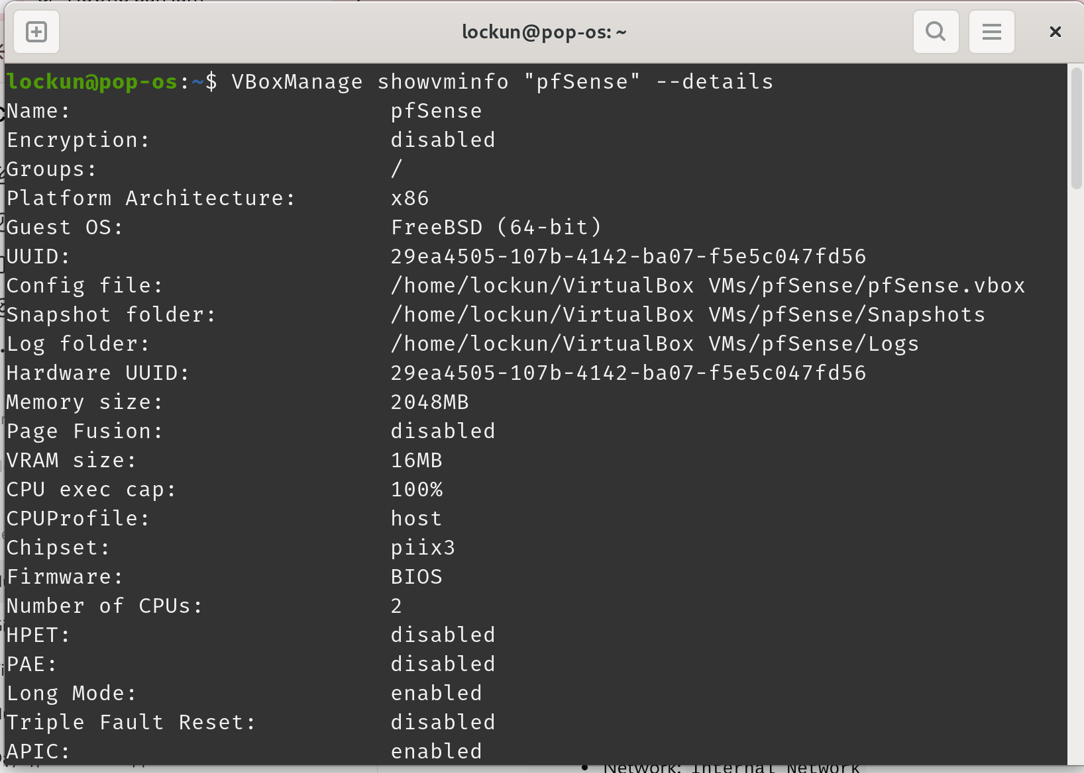
Hình 03 – Kiểm tra trạng thái máy ảo pfSense trước khi thêm mạng DNS-LAB
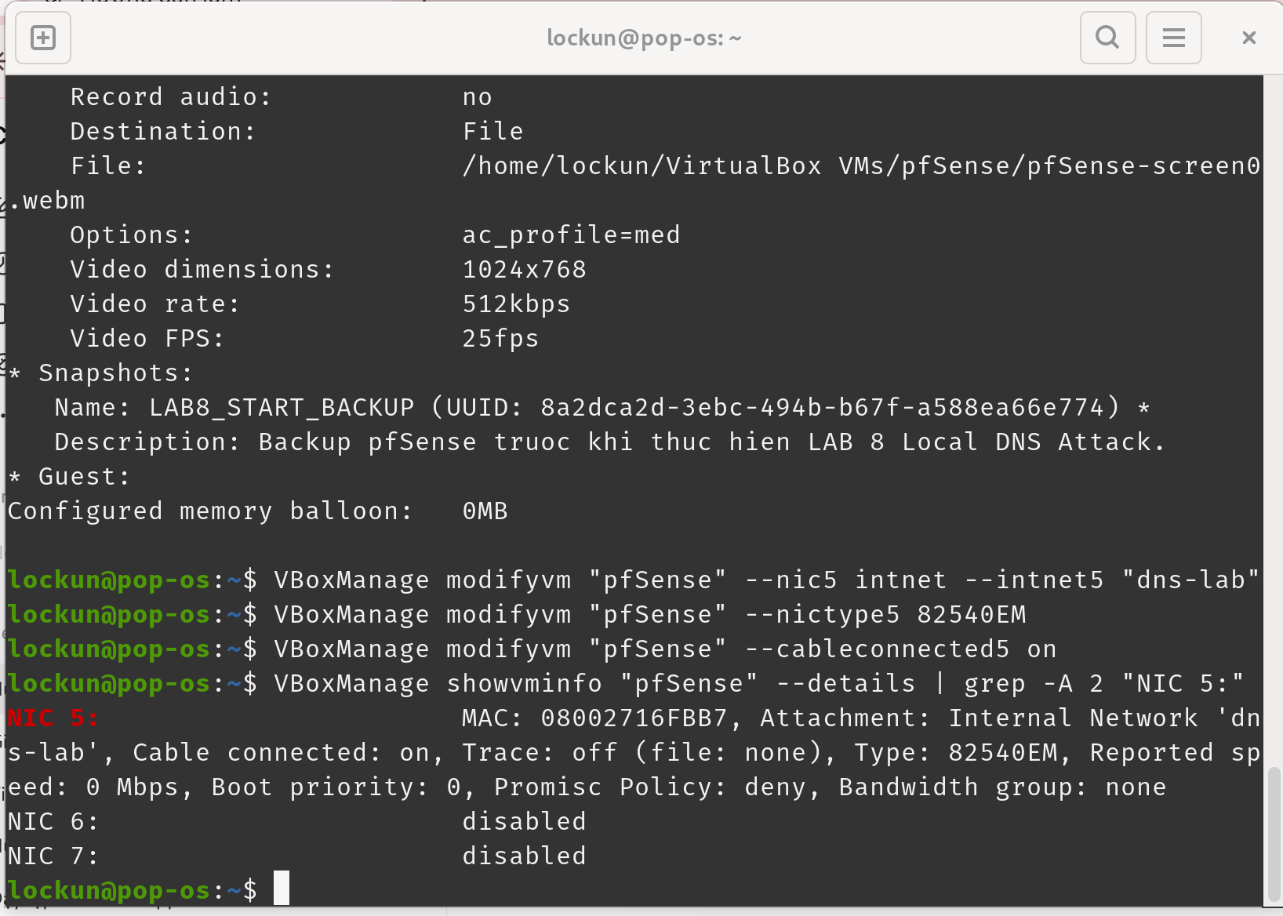
Hình 04. Cấu hình Adapter 5 cho pfSense kết nối mạng Internal Network dns-lab bằng VBoxManage.
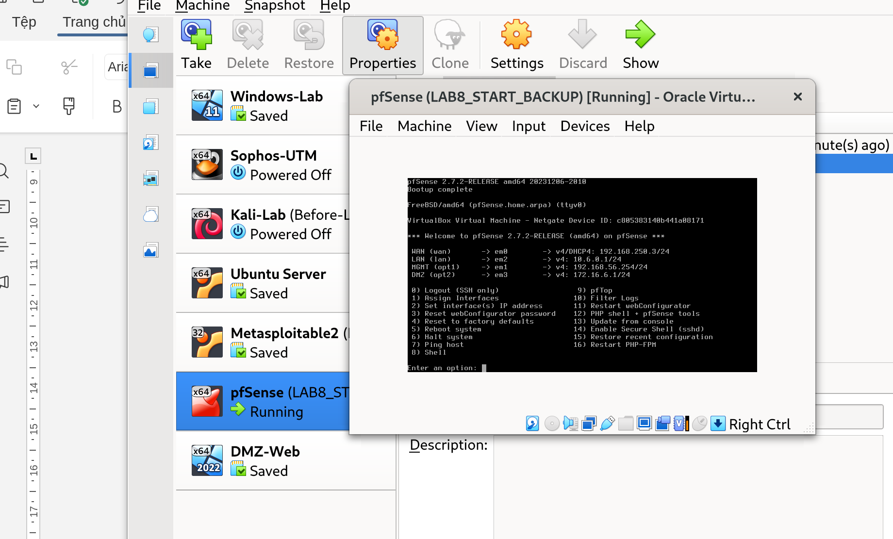
Hình 05. Khởi động pfSense và kiểm tra các interface
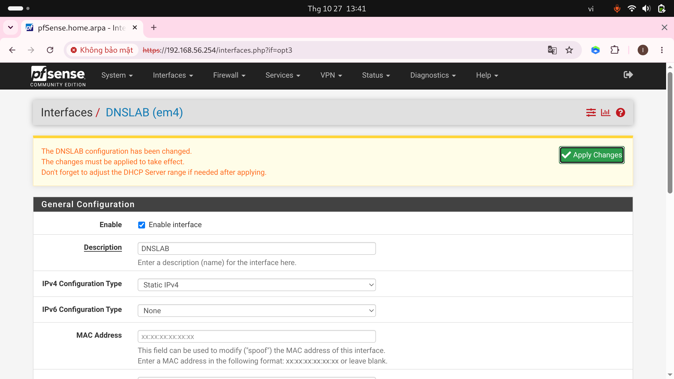
Hình 07 – Thêm interface em4 vào pfSense
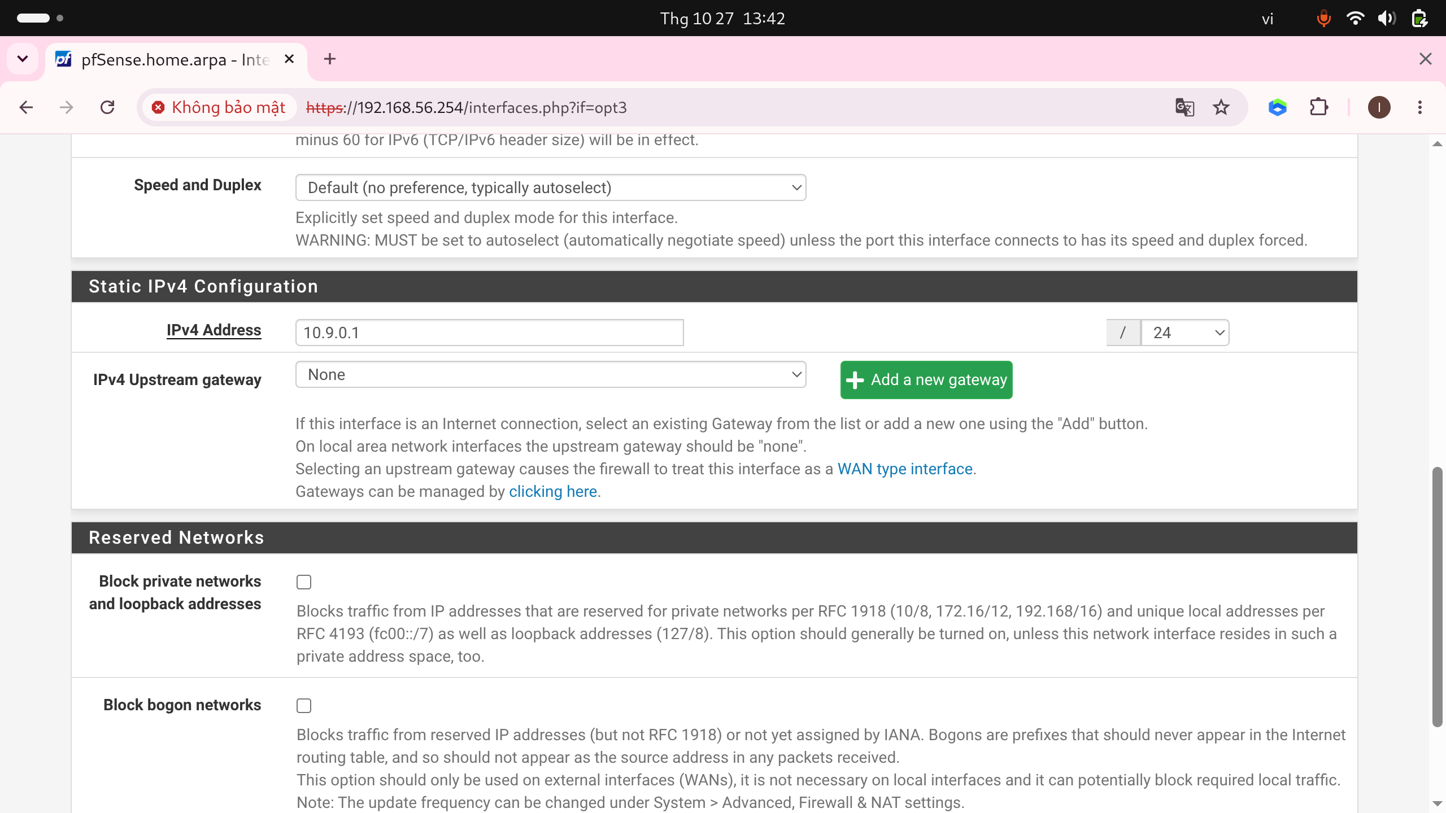
Hình 08 – Cấu hình DNSLAB với địa chỉ 10.9.0.1/24
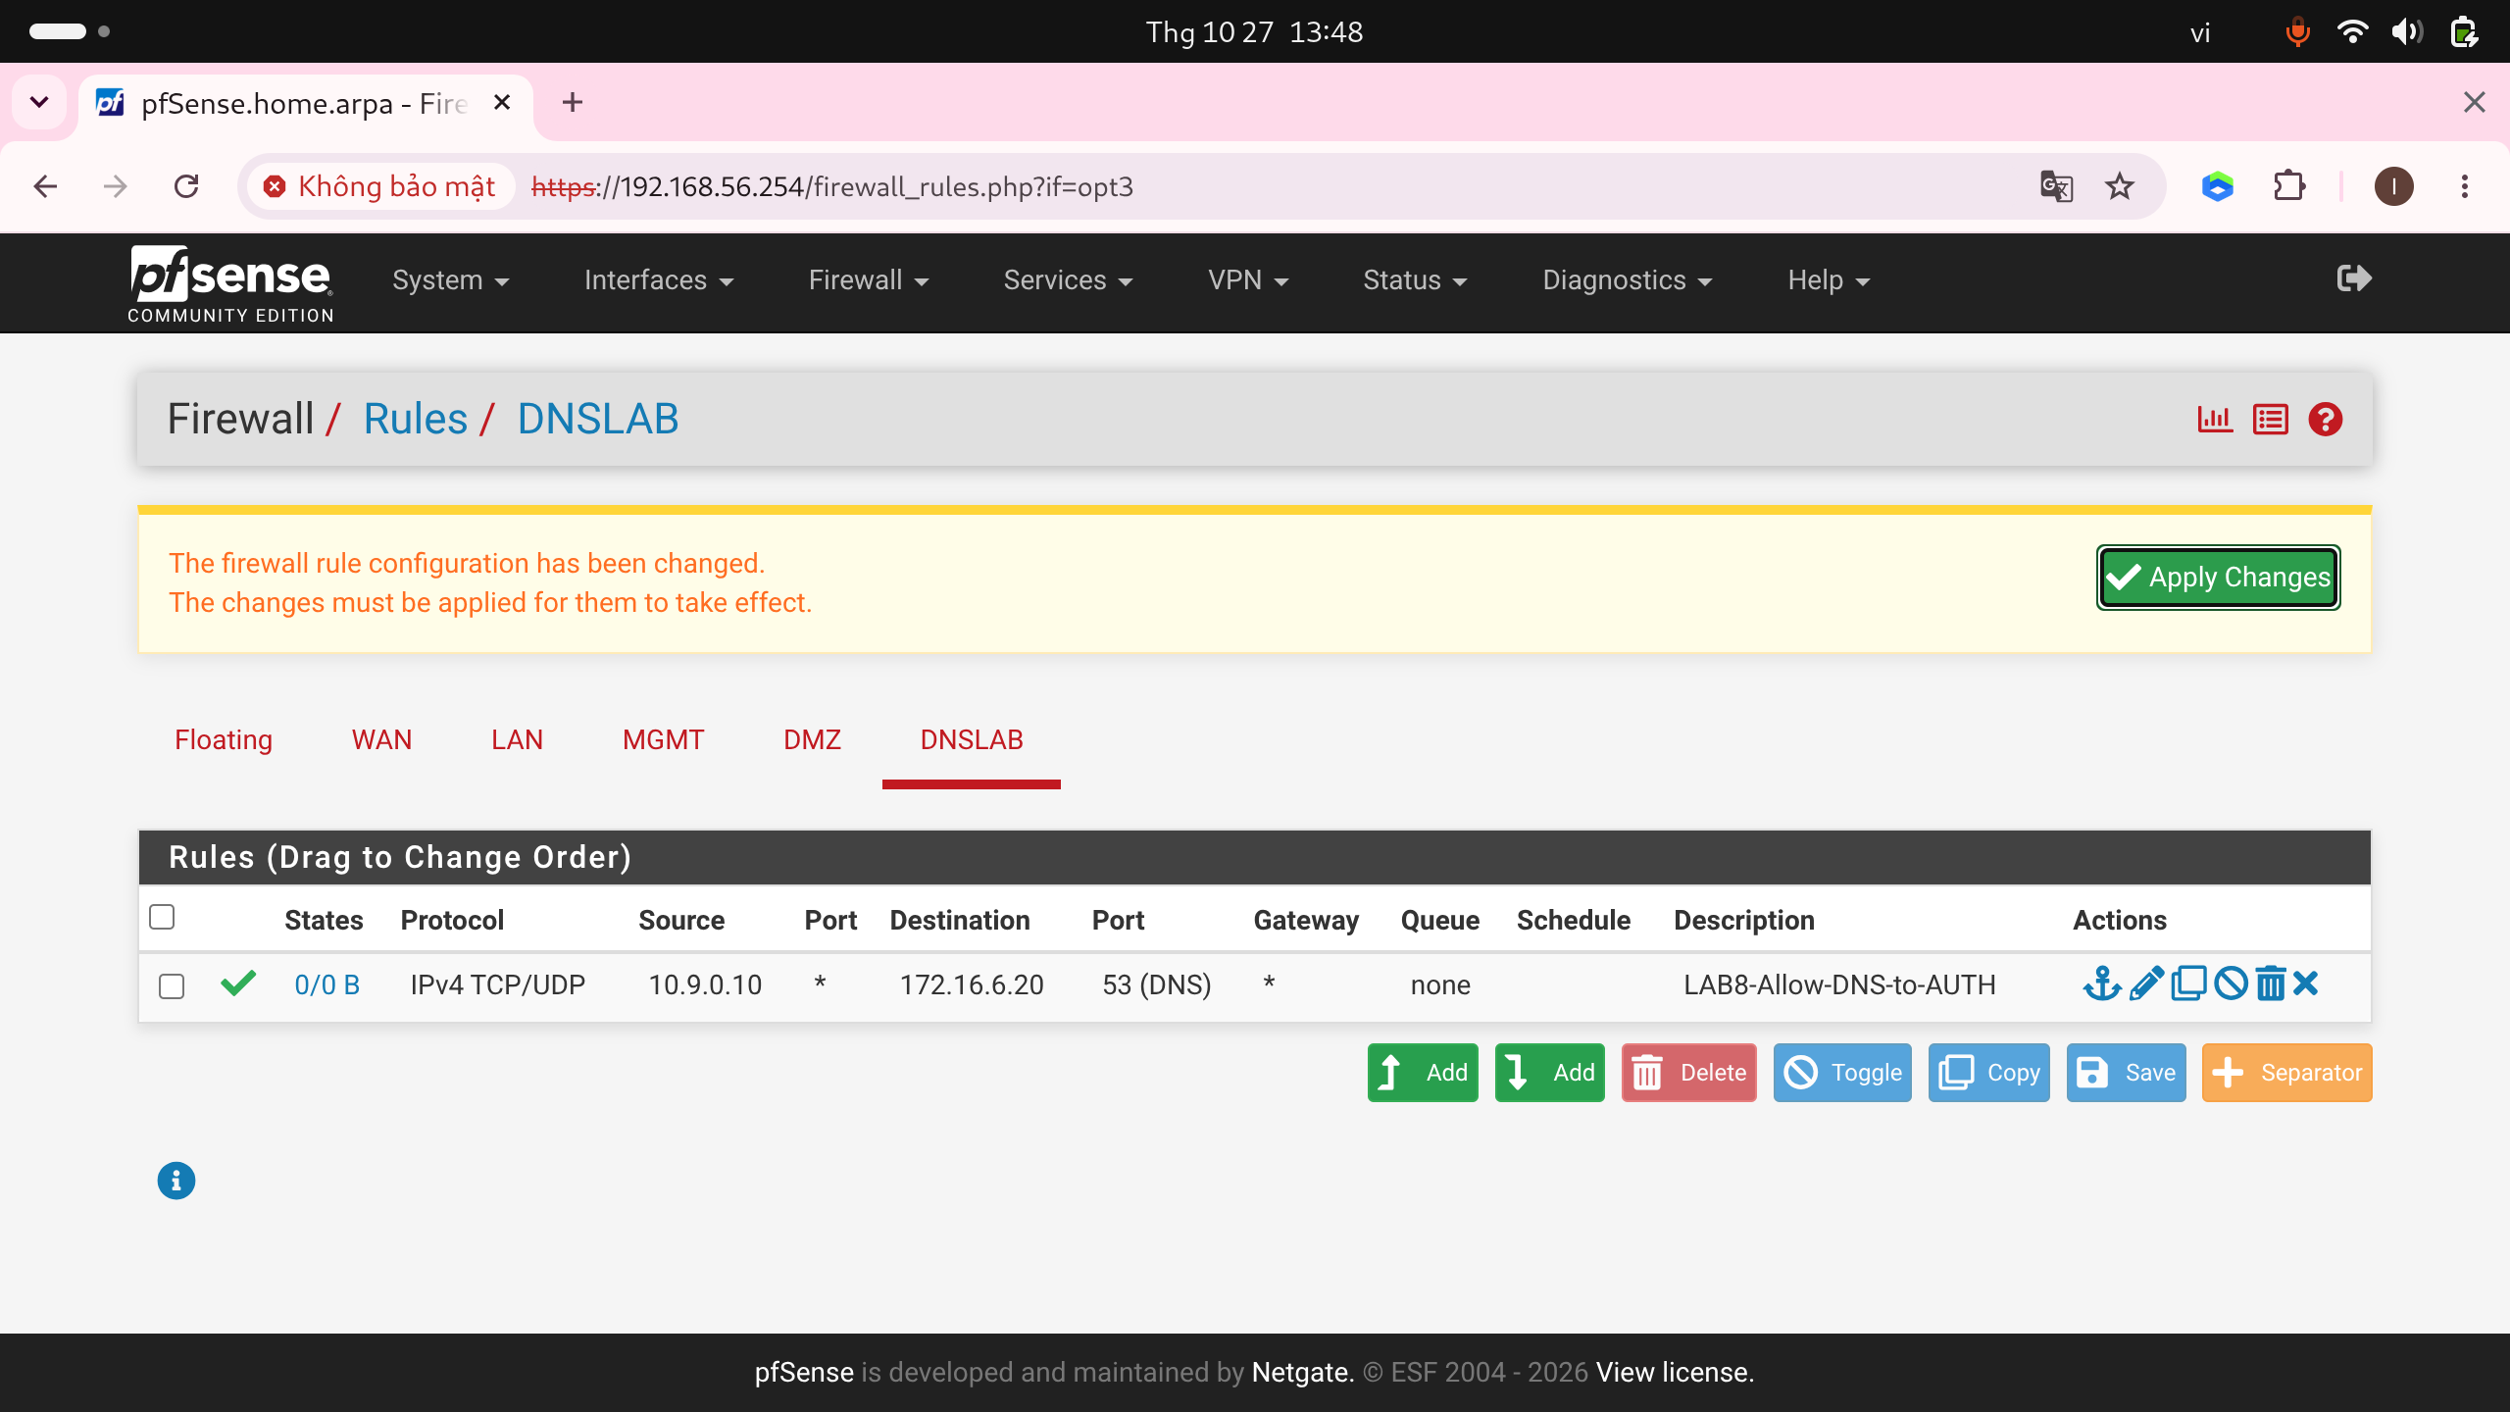
Hình 9 – Thiết lập Firewall Rule cho phép truy vấn DNS
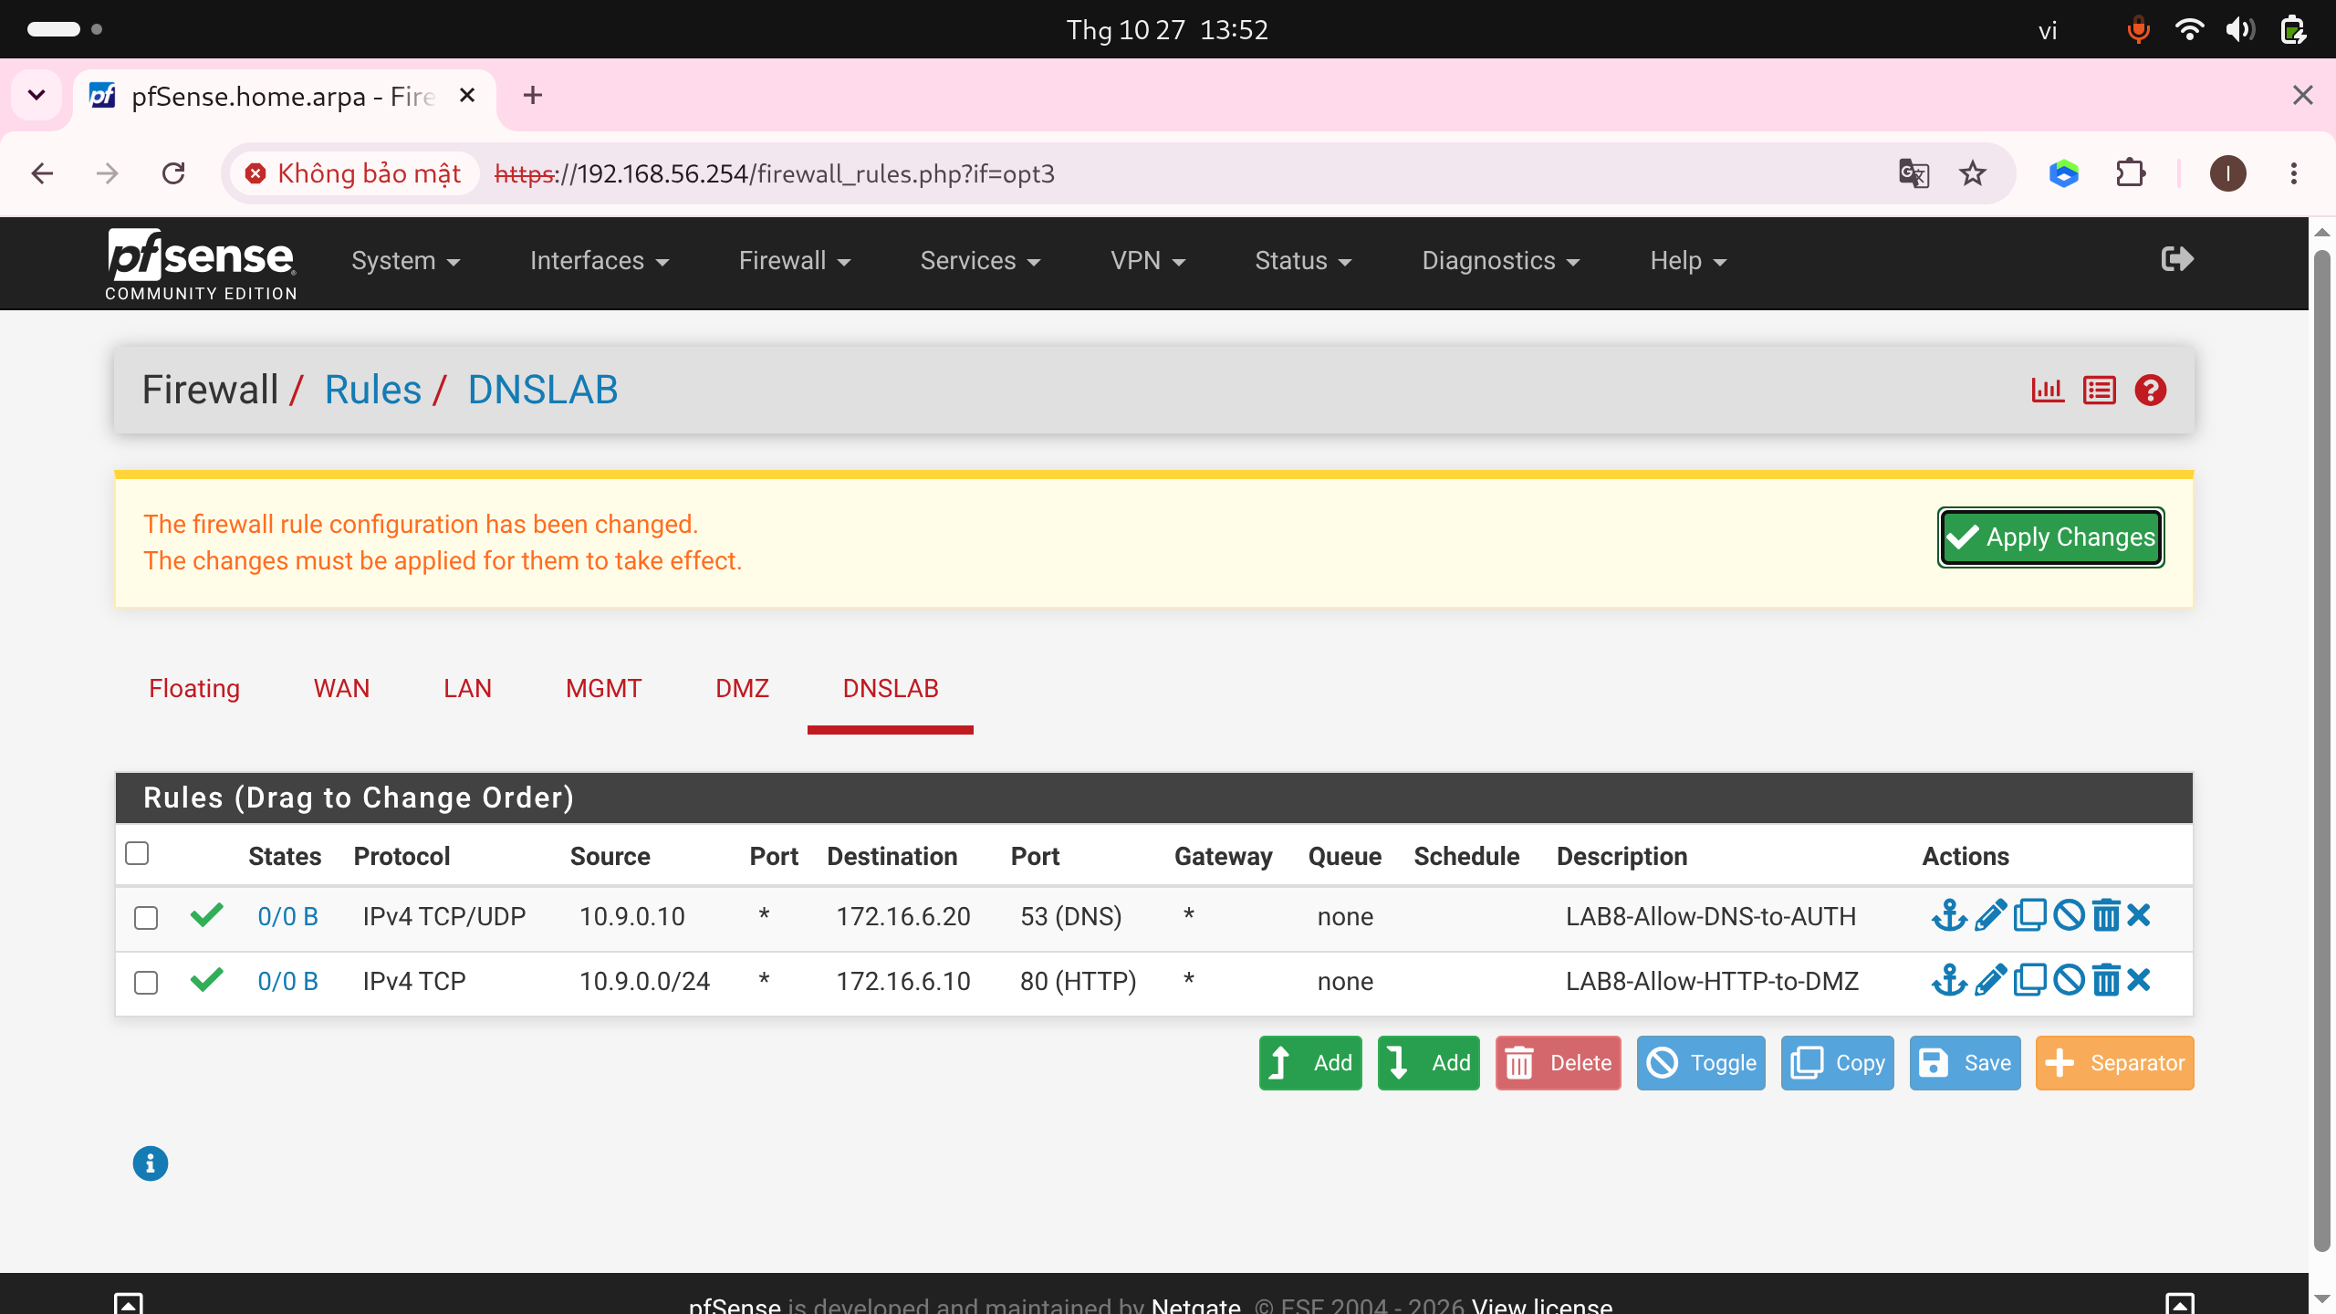
Hình 10 – Cấu hình Rule cho phép truy cập HTTP đến DMZ-WEB
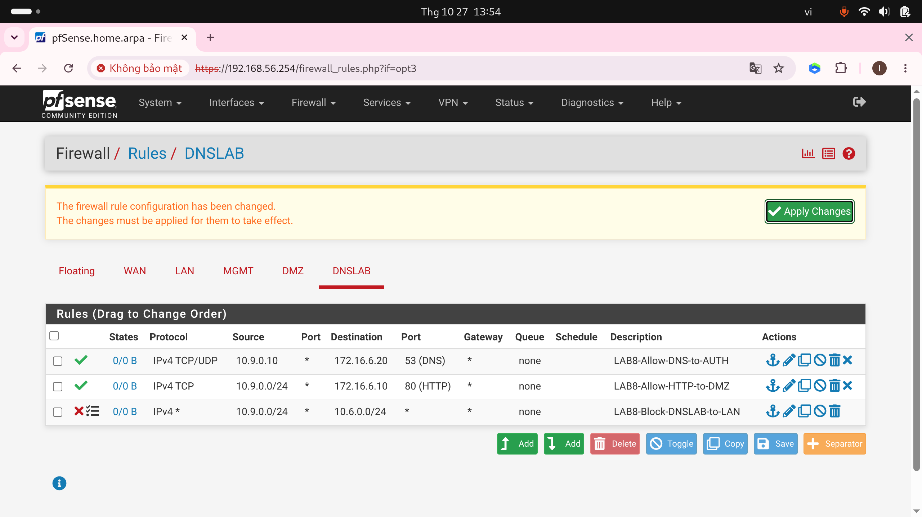
Hình 11 – Cấu hình Firewall Rule chặn DNSLAB truy cập LAN-DOMAIN
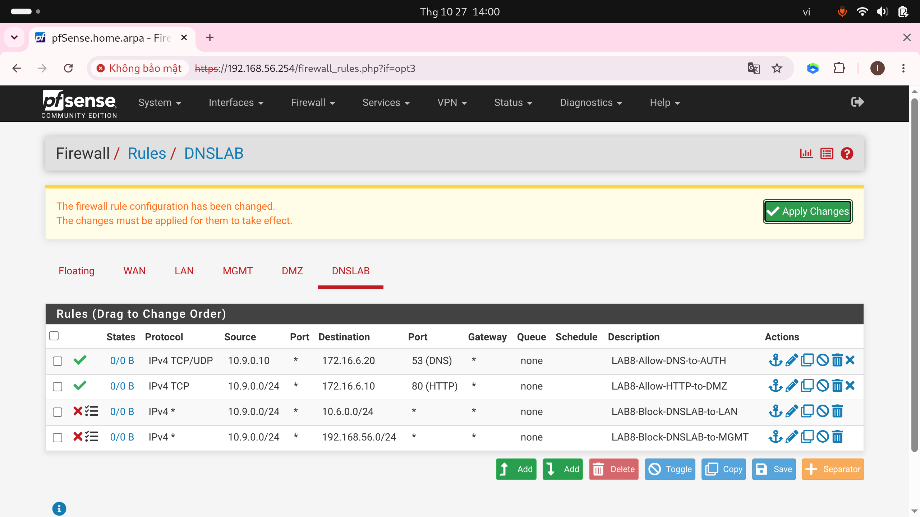
Hình 12 – Cấu hình Firewall Rule chặn DNSLAB truy cập mạng quản trị MGMT
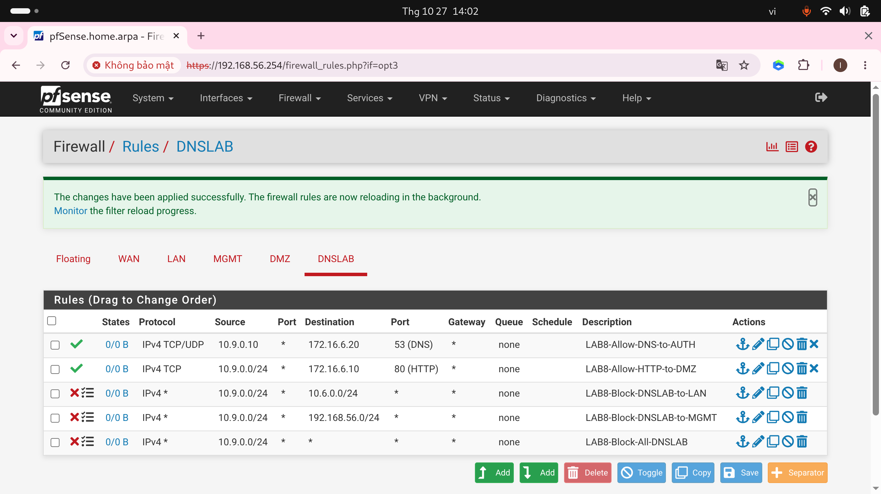
Hình 13 – Hoàn thành 5 Firewall Rules cô lập mạng DNSLAB
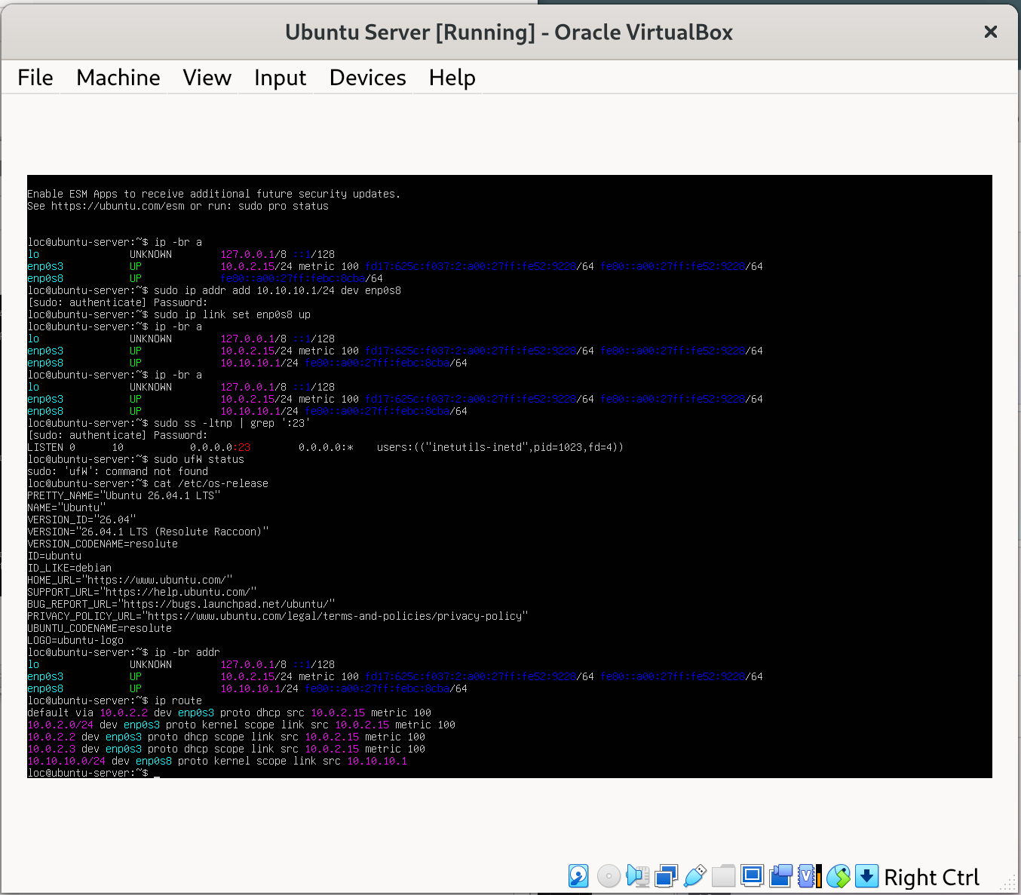
Hình 15 – Kiểm tra hệ điều hành và cấu hình mạng Ubuntu Server

